Projeto Integrador - Controle de Estoque

Bernardo dos Santos Ferreira  
Tiago Oliveira de Moraes

-Planejamento das Tarefas

Modelagem de Classes - Tiago Oliveira

Modelagem de dados - Bernardo dos Santos

Dicionário de Dados - Bernardo dos Santos  
Criação de Menus - Tiago Oliveira

Criação de Classes e Variáveis - Tiago Oliveira

Arquivo TxT (Banco de dados) - Bernardo dos Santos/Tiago Oliveira

Métodos e Referências - Tiago Oliveira/Bernardo dos Santos

Codificação no GitHub - Tiago de Oliveira

-Requisitos Funcionais e Não Funcionais

-Funcionais

* Cadastro de produtos com informações detalhadas, como nome, quantidade inicial, volume mínimo, volume máximo e validade.
* Consulta de produtos pelo ID ou nome.
* Remoção de produtos do estoque.
* Listagem de todos os produtos atualmente no estoque.
* Verificação automática da quantidade atual dos produtos com base nas movimentações de entrada e saída.

-Não Funcionais

* Implementação de Setores
* Cadastro de Funcionários
* Cadastro de Fornecedores
* Solicitação de Login do Funcionário para a saída de itens

-Modelagem de Dados

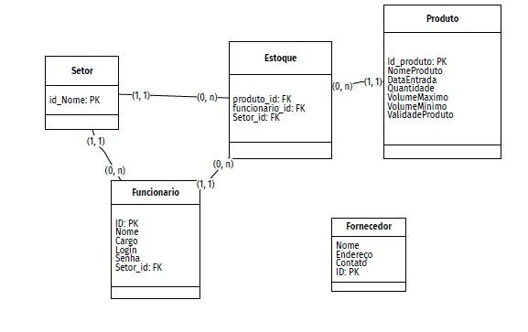

-Dicionário de Dados

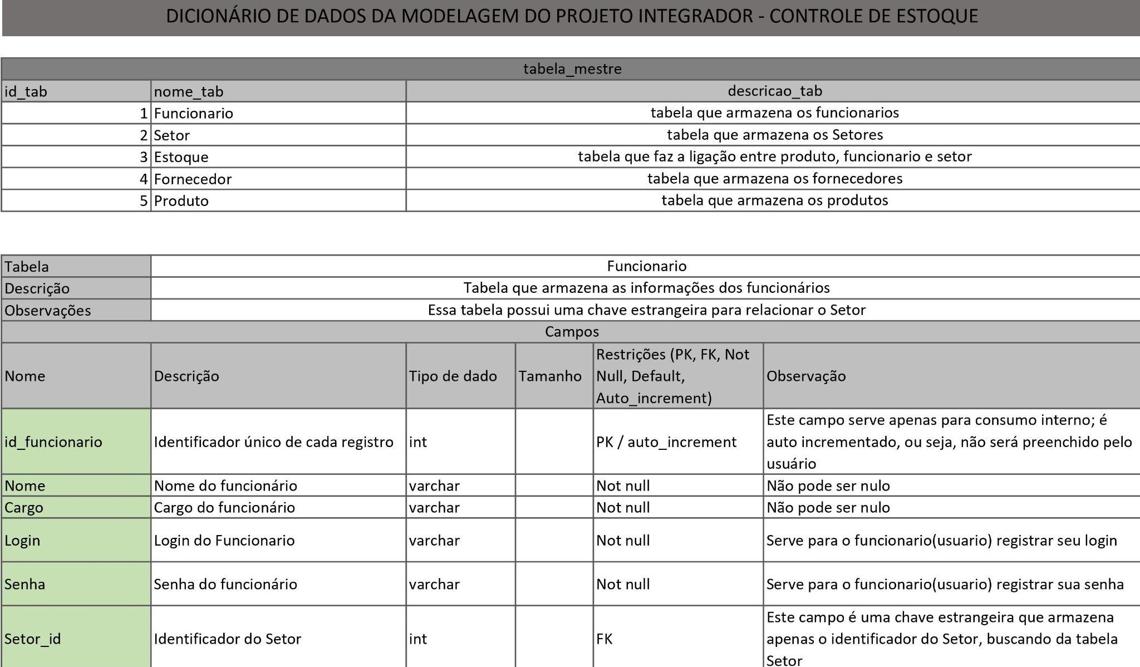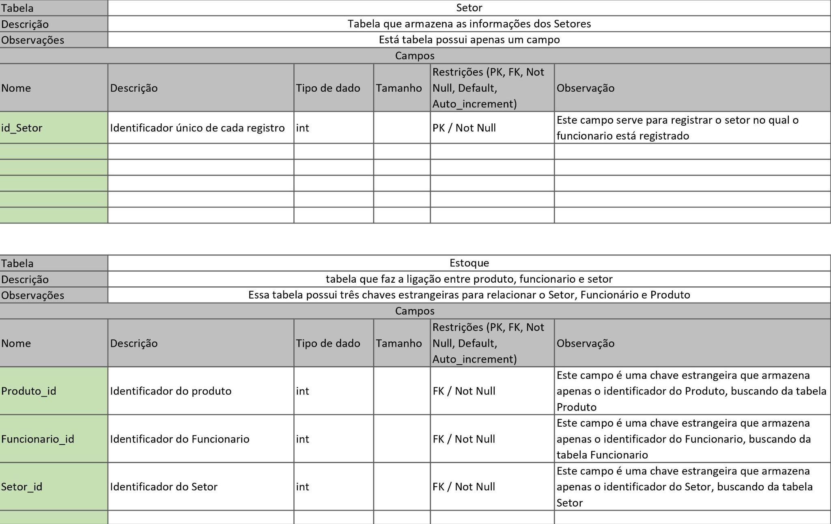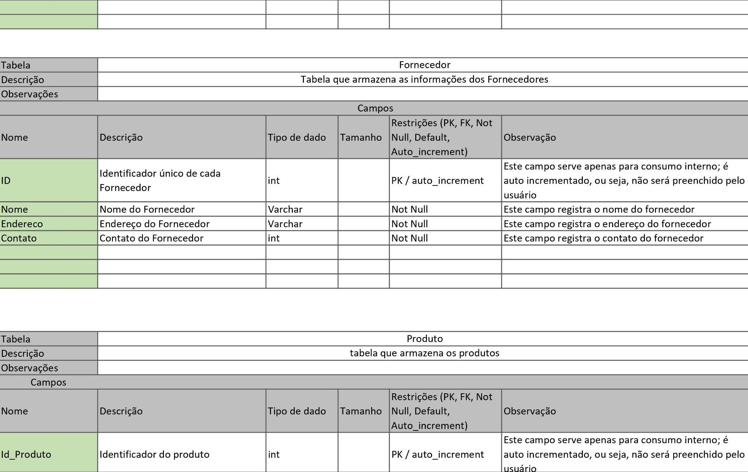

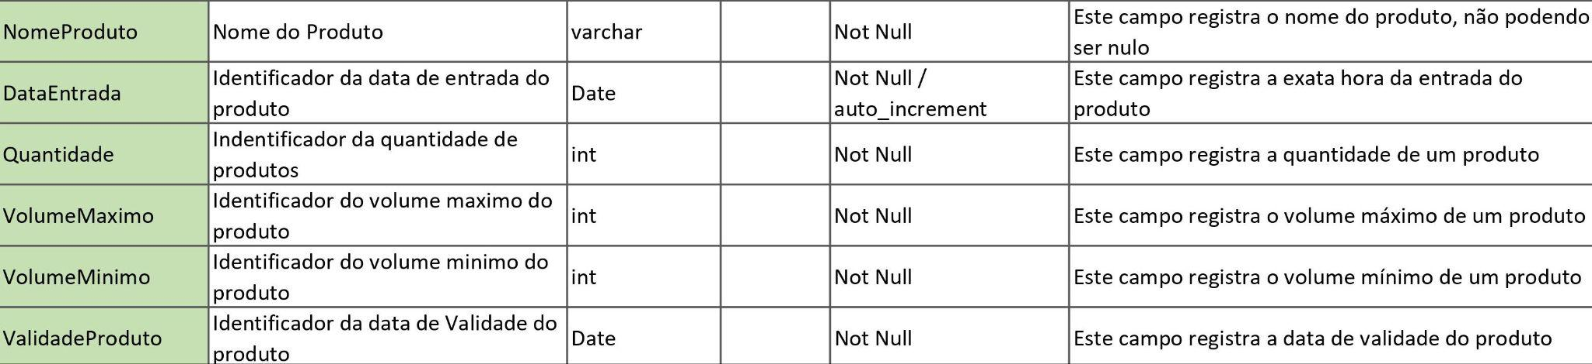

-Modelagem de Classes

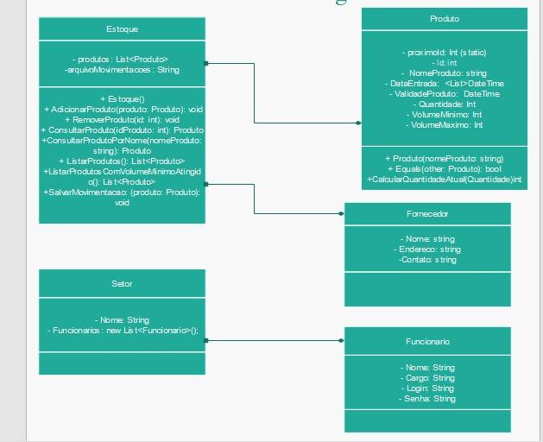

-Link GitHub

<https://github.com/Tiago0liveira/SolucaoPI>

.